Для обновления информации раздела «Цели устойчивого развития»

Цели устойчивого развития
Для обеспечения адекватного ответа на угрозы формирования опасных условий для жизнедеятельности людей (нарастание энергетического и экологического кризиса, усиление миграции, распространения эпидемий и социально-демографической поляризации стран, роста числа вооруженных конфликтов) и преобладание потребительского направления социально-экономического развития, 193 государства на Генеральной Ассамблее ООН 25 сентября 2015 года приняли Резолюцию «Преобразование нашего мира: Повестка дня в области устойчивого развития на период до 2030 года» (Повестка-2030), которая определила на ближайшие 15 лет Цели устойчивого развития (ЦУР).
17 ЦУР и 169 подчиненных им задач направлены на обеспечение равномерного прогресса в трех основных аспектах устойчивого развития: экономического роста, социальной интеграции и охраны окружающей среды. Также Повесткой–2030 определена необходимость отслеживания их решения при помощи глобальных и национальных показателей.
В 2015 году Республика Беларусь приняла обязательства по достижению ЦУР и предпринимает усилия по их реализации на глобальном, национальном и региональном уровнях. Принятие Повестки — 2030 потребовало пересмотра и конкретизации национальных планов и механизмов достижения устойчивого развития общества с учетом ЦУР, построения системы прогнозирования, планирования и мониторинга устойчивого развития на всех уровнях управления, а также системы общественной и государственной ветвей управления устойчивым развитием, порядок их взаимодействия при принятии решений.
В Республике Беларусь была создана сложная система управления работой в области реализации ЦУР, подготовлен и принят ряд национальных стратегических документов.

Архитектура управления процессом достижения ЦУР в Республике Беларусь.
В целях формирования четкого механизма реализации Повестки - 2030 и осуществления общей координации деятельности Республики Беларусь по достижению ЦУР, Указом Президента Республики Беларусь от 25 мая 2017 года № 181 «О Национальном координаторе по достижению Целей устойчивого развития» учрежден институт Национального координатора по достижению ЦУР. С 21 февраля 2022 года Национальным координатором является заместитель Председателя Совета Республики Национального собрания Республики Беларусь Леонид Заяц. Национальный координатор организует рассмотрение различных аспектов достижения ЦУР, вносит рекомендации по совершенствованию этого процесса, проводит мероприятия по продвижению ЦУР и ежегодно докладывает Президенту о прогрессе их достижения; представляет Республику Беларусь на международном уровне.
Под руководством Национального координатора сформирован Совет по устойчивому развитию. В состав Совета по устойчивому развитию входят представители на уровне не ниже заместителей руководителей ряда государственных органов и организаций. В состав Совета входят заместители руководителей государственных органов и иных организаций, ответственных за реализацию ЦУР. От Министерства здравоохранения Республики Беларусь в состав Совета входит заместитель Министра – Главный государственный санитарный врач Республики Беларусь А.А.Тарасенко.
В рамках Совета по устойчивому развитию сформированы пять межсекторальных групп: по экономике, экологии, социальным вопросам, образованию, мониторингу и оценке достижения ЦУР. Руководство межсекторальными группами осуществляют заместители руководителей соответствующих государственных органов. К работе Совета по устойчивому развитию привлекаются представители деловых кругов, общественных объединений и международных организаций. Состав участников каждого заседания определяет Национальный координатор по достижению ЦУР, исходя из рассматриваемых вопросов.
Решениями Президиума Палаты представителей Национального собрания Республики Беларусь и Совета Республики Национального собрания Республики Беларусь в марте 2020 года создана Группа Национального собрания Республики Беларусь по достижению Республикой Беларусь ЦУР (Парламентская группа устойчивого развития).
Для организации работы по достижению Целей устойчивого развития в регионах и содействия их сбалансированному развитию созданы Региональные группы устойчивого развития. Их возглавляют члены Совета по устойчивому развитию – заместители председателей областных и Минского городского исполнительных комитетов. В составе групп наряду с работниками местных исполнительных и распорядительных органов - представители деловых кругов и общественных объединений. Так, организационно-методологическое обеспечение деятельности региональной группы по устойчивому развитию Гомельской области и секторальных групп в ее составе (по экономическим, экологическим и социальным вопросам) осуществляет комитет экономики Гомельского облисполкома. Руководителем региональной группы является заместитель председателя Гомельского облисполкома. Главный государственный санитарный врач Гомельской области Белый С.А. включен в состав секторальной группы по экологическим вопросам, заместитель начальника главного управления по здравоохранению Гомельского облисполкома Гридюшко М.А. – в состав секторальной группы по социальным вопросам.
Для повышения визуальной осведомленности общественности об устойчивом развитии для 17 ЦУР были разработаны национальные версии созданных ООН значков ЦУР и логотипа ЦУР.
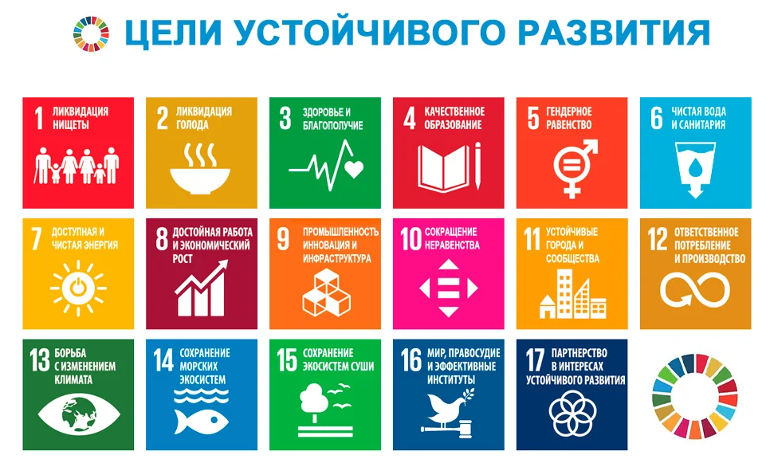

Основные стратегические документы по достижению ЦУР
в Республике Беларусь
Протоколом заседания Президиума Совета Министров Республики Беларусь от 2 мая 2017 года № 10 одобрена Национальная стратегия устойчивого социально-экономического развития Республики Беларусь на период до 2030 года (НСУР), которой определены цели, этапы и направления стабильного развития трех взаимосвязанных и взаимодополняющих компонентов: человека (социальный компонент), конкурентоспособной экономики (экономический) и качества окружающей среды (экологический).В соответствии с Законом Республики Беларусь от 5 мая 1998 года «О государственном прогнозировании и программах социально-экономического развития Республики Беларусь», система, изложенная в НСУР, является основой для разработки прогнозов и программ социально-экономического развития республики на средне- и краткосрочную перспективы.
В 2018 году с помощью международных экспертов была разработана Дорожная карта по реализации ЦУР в Республике Беларусь, в которой представлены:
выработка национальной стратегии устойчивого развития (для обеспечения включения ЦУР в государственные стратегии, программы и планы);
согласованные Советом по устойчивому развитию четыре платформы ускорения реализации ЦУР: «зеленый» переход к инклюзивному и устойчивому росту; ориентация на будущие поколения; цифровые трансформации и социальные инновации; гендерное равенство в обществе;
национализация и локализация ЦУР – многие мероприятия должны разрабатываться и формулироваться на региональном и местном уровнях (по принципу «никого не оставить в стороне»);
связи в рамках ЦУР – межсекторальная координация;
финансирование ЦУР;
мониторинг и отчетность по достижению ЦУР.
Для мониторинга реализации ЦУР Национальным статистическим комитетом Республики Беларусь (Белстат) в 2018 году разработана Дорожная карта по разработке статистики по ЦУР. Этот документ определяет меры, связанные с предоставлением информации, сотрудничеством, представлением отчетности и распространением статистики по показателям ЦУР, и будет регулярно пересматриваться Белстатом с учетом проводимой работы.
На официальном сайте Белстата размещен специальный тематический раздел по вопросам ЦУР, который содержит национальный и глобальный перечни показателей ЦУР, документы, разрабатываемые в области устойчивого развития. Разработан и введен в эксплуатацию информационный ресурс по показателям достижения ЦУР - Национальная платформа представления отчетности по ЦУР.
Дорожной картой по реализации ЦУР рекомендована практика проведения ежегодных конференций и форумов о прогрессе, достигнутом в реализации ЦУР. На первом Национальном форуме по устойчивому развитию 24 января 2019 года была рассмотрена концепция Национальной стратегии устойчивого развития Республики Беларусь на период до 2035 года (утверждена Протоколом заседания Президиума Совета Министров Республики Беларусь от 4 февраля 2020 г. № 3) или НСУР-2035.
НСУР-2035 при анализе достигнутого прогресса Беларуси представлены так называемые ключевые вызовы для устойчивого развития (в соответствии с компонентами): демографические проблемы (старение населения и снижение показателя рождаемости, высокий уровень смертности в трудоспособном возрасте, миграционный отток молодежи); низкая производительность труда; сохранение актуальности экологических проблем (деградация земель и химическое загрязнение почвы, загрязнение значительной территории радионуклидами, загрязнение атмосферного воздуха крупных городов и водных ресурсов, необходимость уменьшения объемов образования отходов производства и жизнедеятельности населения и вовлечения их в экономический оборот. Среди актуальных трендов глобального развития, внешних вызовов и рисков - усиление геополитической неопределенности и региональной нестабильности, негативное влияние пандемии COVID-19.
НСУР-2035 установлены следующие приоритеты устойчивого развития: устойчивое развитие института семьи и качественный рост человеческого потенциала; производительная занятость и достойные доходы населения; цифровая трансформация экономики и широкомасштабное распространение инноваций; создание развитой бизнес-среды и устойчивой инфраструктуры; обеспечение экологической безопасности, переход к рациональным моделям производства и потребления (циркулярной экономике).

Отражение задач ЦУР в положениях
действующих Государственных программ и планов
В соответствии с Дорожной картой по реализации ЦУР проведена имплементация задач и показателей ЦУР в государственные и национальные программы и планы действий, разработанные на 2012-2025 годы. В текстах документов отражены ЦУР и задачи по их достижению, в приложениях - сведения о сопоставимости сводных целевых и целевых показателей с индикаторами достижения ЦУР.
Так, в приложении к Государственной программе «Здоровье народа и демографическая безопасность» на 2021-2025 годы представлены сведения о сопоставимости сводного целевого и целевых показателей Государственной программы с индикаторами достижения Цели 3 «Хорошее здоровье и благополучие».
Сводные целевые показатели Государственной программы «Комфортное жилье и благоприятная среда» на 2021–2025 годы сопоставимы с показателями Цели 6 «Чистая вода и санитария», Цели 7 «Недорогостоящая и чистая энергия», Цели 12 «Ответственное потребление и производство».
Основные сведения о ЦУР, архитектура управления, руководства, стратегические и программные документы, логотипы ЦУР представлены на сайте «Цели устойчивого развития в Беларуси» https://sdgs.by/.

ООН – Цели в области устойчивого развития
https://www.un.org/sustainabledevelopment/ru/

ВОЗ – Мировая статистика здравоохранения
https://apps.who.int/iris/bitstream/handle/10665/332070/9789240011977-rus.pdf?sequence=32&isAllowed=y

Логотипы «Цели устойчивого развития в Беларуси»
https://sdgs.by/logo/

Правила использования национальной версии значков и логотипа Целей устойчивого развития
https://sdgs.by/upload/files/SDG_logo_rules_ru.pdf

Cтартовые позиции Беларуси по достижению Целей устойчивого развития
https://sdgs.by/kcfinder/upload/files/SDG_start.pdf

Твиттер-аккаунт Национального координатора по достижению Целей устойчивого развития в Беларуси
https://twitter.com/SDGs_BY

Дорожная карта по реализации ЦУР в Республике Беларусь
https://sdgs.by/kcfinder/upload/files/FINAL_%D0%94%D0%BE%D1%80%D0%BE%D0%B6%D0%BD%D0%B0%D1%8F_%D0%BA%D0%B0%D1%80%D1%82%D0%B0_%D0%A6%D0%A3%D0%A0_RU_25_06.pdf

Национальная стратегия устойчивого социально-экономического развития Республики Беларусь на период до 2030 года
https://sdgs.by/upload/files/Natsionalnaja-strategija-ustojchivogo-sotsialno-ekonomicheskogo-razvitija-Respubliki-Belarus-na-period-do-2030-goda.pdf

Национальная стратегия устойчивого развития Республики Беларусь на период до 2035 года
https://economy.gov.by/uploads/files/NSUR/NSUR-2035.pdf

Национальная платформа представления отчетности по показателям Целей устойчивого развития (ЦУР)
http://sdgplatform.belstat.gov.by/sites/belstatfront/home.html

Достижение ЦУР
Достижение ЦУР в области здоровья – важная часть эффективной социальной политики государства на основе реализации комплексного подхода, скоординированных действий всех национальных партнеров в экономической, социальной и природоохранной сферах.
Координация деятельности Министерства здравоохранения Республики Беларусь (Минздрав) по управлению достижением показателей ЦУР возложена на Методический совет по мониторингу и оценке устойчивости развития во главе с заместителем Министра – Главным государственным санитарным врачом Республики Беларусь.
В соответствие с пунктом 5 протокола совещания Совета по устойчивому развитию от 14.12.2020 № 5 Минздрав определен ответственным за реализацию 33 национальных показателей из ЦУР № 2 «Ликвидация голода» и № 3 «Хорошее здоровье и благополучие». При этом ответственность за формирование (расчет) и предоставление в «Национальную платформу представления отчетности по достижению Целей устойчивого развития Республики Беларусь» возложена: на Минздрав – по 20 показателям (из них по 1 в качестве соисполнителя); на другие министерства и ведомства – по 13 показателям.
Среди направлений деятельности учреждений государственного санитарного надзора – обеспечение устойчивого санитарно-эпидемиологического благополучия населения, участие в реализации государственной политики по оздоровлению среды жизнедеятельности, профилактике болезней и формированию здорового образа жизни населения. Одной из задач является мониторинг достижения показателей Целей устойчивого развития в области здоровья населения и качества окружающей среды, в том числе:
3.3.1: «Число новых заражений ВИЧ на 1 000 неинфицированных в разбивке по полу и возрасту»;
3.3.3: «Заболеваемость малярией на 1 000 человек»;
3.3.4: «Заболеваемость гепатитом В на 100 000 человек»;
3.3.5 Число людей, нуждающихся в лечении от «забытых» тропических болезней;
3.9.1: «Смертность от загрязнения воздуха в жилых помещениях и атмосферного воздуха»;
3.9.2: «Смертность от отсутствия безопасной воды, безопасной санитарии и гигиены (от отсутствия безопасных услуг в области водоснабжения, санитарии и гигиены (ВССГ) для всех»;
3.а.1.1. Распространенность употребления табака лицами в возрасте 16 лет и старше (процент);
3.b.1: «Доля целевой группы населения, охваченная иммунизацией всеми вакцинами, включенными в национальные программы»;
3.d.1: «Способность соблюдать Международные медико-санитарные правила (ММСП) и готовность к чрезвычайным ситуациям в области общественного здравоохранения»;
3.d.2. Процентная доля инфекций кровотока, вызываемых отдельными организмами, устойчивыми к противомикробным препаратам;
6.1.1. Доля населения, пользующегося услугами водоснабжения, организованного с соблюдением требований безопасности (процент);
6.2.1.1. Доля населения, использующего организованные с соблюдением требований безопасности услуги санитарии, включая устройства для мытья рук с мылом и водой (процент);
6.3.1. Доля отведенных сточных вод, нормативно-очищенных на сооружениях очистки, в общем объеме нормативно-очищенных на сооружениях очистки и недостаточно очищенных сточных вод (процент);
6.а.1 Объем официальной помощи в целях развития, выделенной на водоснабжение и санитарию в рамках координируемой государственной программы расходов;
6.b.1: «Доля местных административных единиц, в которых действуют правила и процедуры участия граждан в управлении водными ресурсами и санитарией»;
11.6.2.1: «Среднегодовой уровень содержания мелких твердых частиц (класса РМ₁₀) в атмосфере отдельных городов (в пересчете на численность населения)»;
7.1.2: «Доступ к чистым источникам энергии и технологиям в быту».

Модель устойчивого развития территории в области здоровья интегрирует три составляющие:
достижение медико-демографической устойчивости территории;
реализация государственной политики по оздоровлению среды обитания, профилактике болезней и формированию у населения здорового образа жизни;
обеспечение устойчивости системы здравоохранения.

Раздел будет дополняться – размещением файлов *.pdf.

Результаты мониторинга достижения показателей ЦУР по итогам 2021 года.pdf.
Читать в формате PDF

Графики показателей СГМ.pdf.
Читать в формате PDF

Графики показателей ЦУР.pdf.
Читать в формате PDF

Здоровье населения и окружающая среда Гомельской области: мониторинг достижения Целей устойчивого развития за 2021 год
Читать в формате PDF

